老干部局2018年决算公开
黄石港区老干部局2018年决算公开
目 录
第一部分:部门基本情况
一、部门主要职责
二、部门决算单位构成
第二部分: 部门2018年部门决算表
一、收入支出决算总表（表1）
二、收入决算表（表2）
三、支出决算表（表3）
四、财政拨款收入支出决算总表（表4）
五、一般公共预算财政拨款支出决算表（表5）
六、一般公共预算财政拨款基本支出决算表（表6）
七、一般公共预算财政拨款“三公”经费支出决算表（表7）
八、政府性基金预算财政拨款收入支出决算表（8）
第三部分：部门2018年部门决算情况说明
一、预算执行情况分析
二、关于“三公”经费支出说明
三、关于机关运行经费支出说明
四、关于政府采购支出说明
五、关于国有资产占用情况说明
六、重点绩效评价结果等预算绩效情况说明
第四部分：名词解释

2018年部门决算
第一部分部门概况
（一）主要职责
黄石港区老干部局座落于黄石市磁湖路180号黄石港区政府大楼内，肃属于黄石市黄石港区。负责作的职能部门。主要职能：贯彻执行党和国家关于老干部的工作方针，政策研究，制定切合区情况的具体落实办法和措施；做好老干部的信访接待和处理、返馈工作；组织老干部开展各种文娱活动；负责全区老干部工作政策业务的指导和检查工作，督促有关部门单位落实好老干部的政治生活待遇。
（二）单位基本信息(机构设置等)
黄石港区老干部局内设办公室、老年大学、老干部活动中心、分别负责上述职责和机关日常事务。
（三）人员情况
在职在编2个，行政编1人；事业编1人。无变化。

第二部分部门2018年部门决算表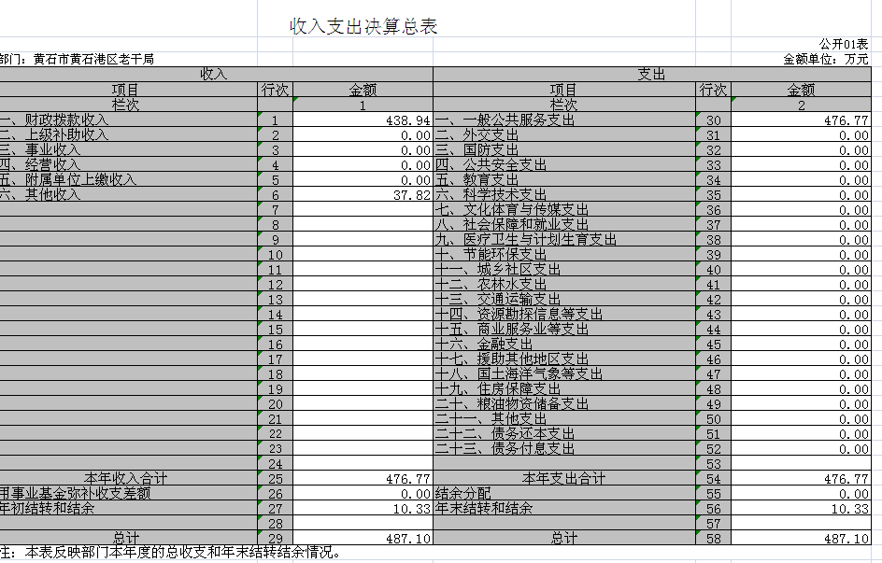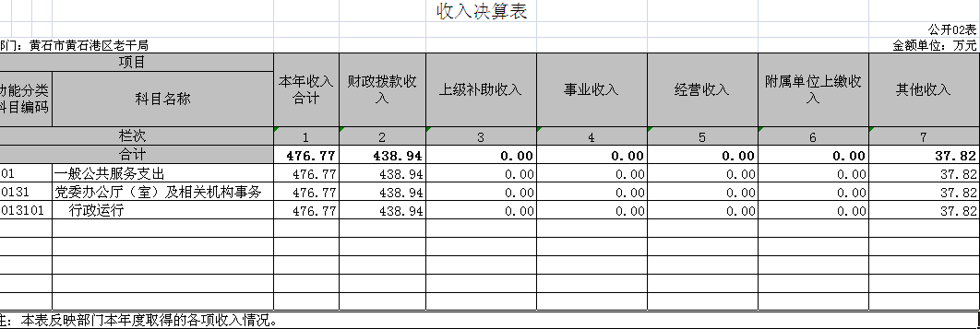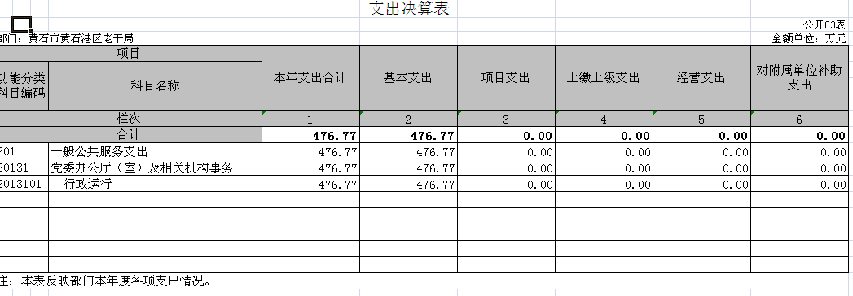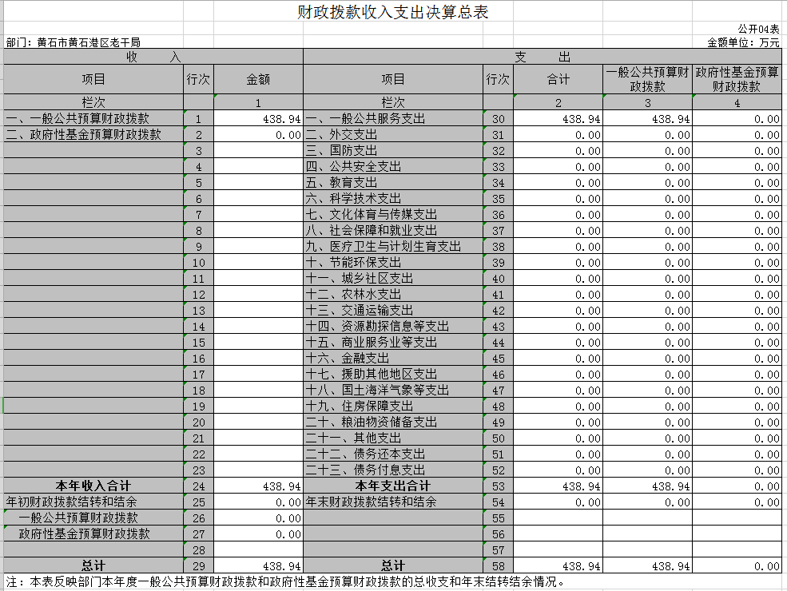
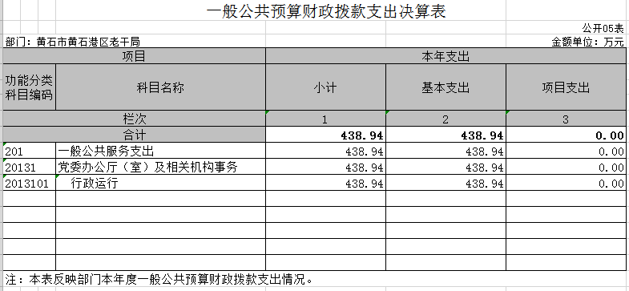
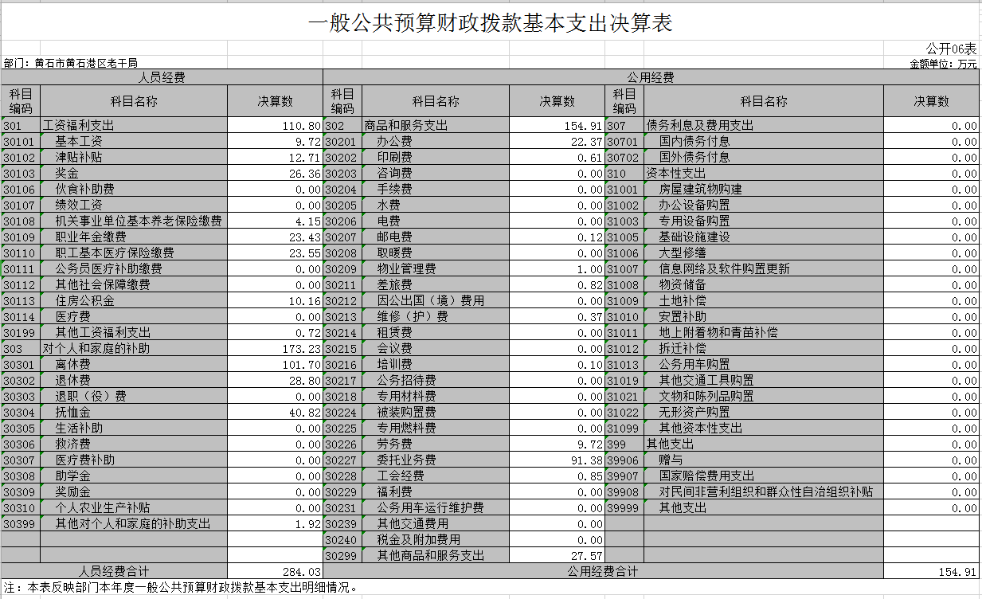
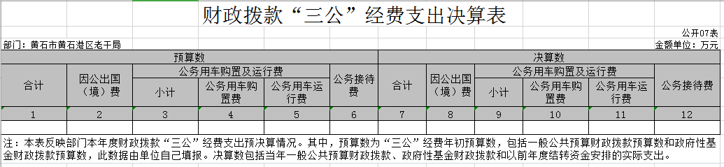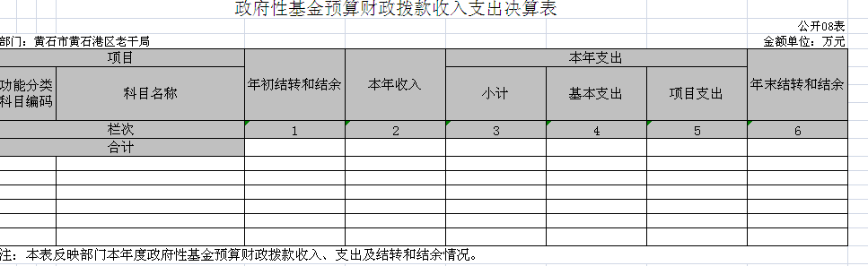

- 2018年部门决算情况说明
（一）预算执行情况分析
2018年财政收入预算数1899678元，其中人员经费266755元，公用经费1632923元, 2018年财政支出预算数1899678元，其中人员经费266755元，公用经费1632923元,2017年财政收入预算数3667068元，其中人员经费311903元，公用经费3355165元,2017年财政支出预算数3667068元，其中人员经费311903元，公用经费3355165元, 2018年收入预算数安排比上年减少1767390元，2018年支出预算数安排比上年减少1767390元。
1、收入支出与预算对比分析
2018年全年总收入4767679.19元,其中财拨决算收入4389437.16元,其它收入378242.03元,2018年全年决算总支出4781819.99元,其中财拨决算支出4506119.99元,其它资金支出275700元,2018年财政预算数4170111.04元，财拔决算比预算多219326.12元,幅度为5.2%,原因为开展离退休老干部文娱活动增加。
2、收入支出结构分析
（1）2018年全年总收入4767679.19元,其中财拨决算收入4389437.16元,其它收入378242.03元。
（2）2018年全年决算总支出4767679.19元,其中财拨决算支出4389437.16元,其它资金支出275700元，支出按以下分类说明：
①支出功能分类：4767679.19元; 政府办公厅（室）及相关机构事务4767679.19元
②支出性质分类：4767679.19元，其中人员经费1107972.76元，公用经费1549127.98元
③支出经济分类：4767679.19元，其中工资福利支出 1107972.76元，商品服务支出1549127.98元，对个人和家庭的补助支出2110578.45元，其它资本性支出0元。
（二）关于“三公”经费支出说明
本年度三公经费中，公务接待费用支出0元。出国及车辆均无支出。
（三）关于机关运行经费支出说明
2018年度机关运行经费支出438.94万元，其中：人员经费110.8万元；日常公用经费154.91万元；日常公用经费包括：办公费22.37万元、印刷费0.61万元、邮电费0.12万元、差旅费0.82万元、物业费1万元、培训费0万元、公务招待0万元、劳务费9.72万元、其他1.92万元。2018年度机关运行经费支出比年初预算数417.01万元增加21.93万元，增长15.26%。主要原因是：涨幅原因为本年度补发、补交以前年度工资及社保费用以及开展老干部活动经费支出上涨。
（四）关于政府采购支出说明
本年无政府采购支出。
（五）关于国有资产占用情况说明
本单位无公车和大型设备。
（六）重点绩效评价结果等预算绩效情况说明
2018年， 根据预算绩效管理要求，我单位组织2018年度一般公共预算项目支出全面开展绩效自评，共涉及项目3个，资金19万元。 2018年项目资金投入19万元，已使用19万元，使用率100%。使用从评价结果看，项目立项程序完整、规范，预算执行及时、有效，绩效目标得到较好实现，绩效管理水平不断提高，绩效指标体系建设逐渐丰富和完善。

第四部分名词解释
一、财政补助收入：指县级财政当年拨付的资金。
二、其他收入：指除“财政拨款收入”、“上级补助收入”、“事业收入”、“经营收入”等以外的收入。主要是存款利息收入等。
三、年初结转和结余：指以前年度尚未完成、结转到本年按有关规定继续使用的资金。
四、一般公共服务（类）行政运行（项）：指县行政单位及参照公务员管理事业单位用于保障机构正常运行、开展日常工作的基本支出。
五、一般公共服务（类）一般行政管理事务（项）：指县行政单位及参照公务员管理事业单位用于开展立法调研、财政信息宣传、非税收入征管等未单独设置项级科目的专门性财政管理工作的项目支出。
六、一般公共服务（类）机关服务（项）：指县黄石港区人大服务中心为机关提供办公楼日常维修、维护等后勤保障服务的支出。
七、一般公共服务（类）其他一般公共服务支出（款）其他一般公共服务支出（项）：指黄石港区人大用于其他一般公共服务方面的支出。
八、教育（类）普通教育（款）高等教育（项）：指黄石港区人大厅支持地方高校的重点发展和特色办学，组织专家对省属院校申报的建设规划和项目预算进行评审等相关工作的支出。
九、社会保障和就业(类)行政事业单位离退休（款）归口管理的行政单位离退休（项）：指黄石港区人大用于离退休人员的支出、退休人员支出，以及提供管理服务工作的离退休干部处的支出。
十、社会保障和就业(类)行政事业单位离退休（款）其他行政事业单位离退休支出（项）：指黄石港区人大用于离退休方面的其他支出。
十一、医疗卫生与计划生育（类）医疗保障（款）行政单位医疗（项）：指黄石港区人大用于机关干部职工及离退休人员医疗方面的支出。
十二、住房保障（类）住房改革支出（款）购房补贴（项）：指按照相关住房分配货币化改革的政策规定和标准，对无房和住房未达标职工发放的住房分配货币化补贴资金。
十三、年末结转和结余：指本年度或以前年度预算安排、因客观条件发生变化无法按原计划实施，需要延迟到以后年度按有关规定继续使用的资金。
十四、基本支出：指为保障机构正常运转、完成日常工作任务而发生的人员支出（包括基本工资、津贴补贴等）和公用支出（包括办公费、水电费、邮电费、交通费、差旅费等）。
十五、项目支出：指在基本支出之外为完成特定行政任务和事业发展目标所发生的支出。
十六、“三公”经费：是指用财政拨款安排的因公出国（境）费、公务用车购置及运行维护费、公务接待费。

